目录
界面详细设计（主界面） 1
1. 引言 1
1.1 编写目的 1
1.2 项目背景 1
1.3 定义 1
1.4 参考资料 1
[1]《企业文档格式标准》V1.1，北京长江软件有限公司。 1
[2]《需求规格报告格式标准》V1.1，北京长江软件有限公司软件工程过程化组织。 1
[3]《UML》V1.1，北京长江软件有限公司。 1
[4] 《软件工程案例教程（软件项目开发实践）》，机械工业出版社。 1
1.5 版本信息 1
2. 界面元素 2
3. 界面状态 2
4. 日志处理方式和约定 2
界面详细设计（查看配置文件界面） 1
1. 引言 1
2. 界面图 1
3. 界面元素 2
4. 界面状态 2
5. 日志处理方式和约定 2
界面详细设计（新建配置文件界面） 3
1. 界面图 3
2. 主要数据结构 3
3. 界面元素 4
4. 界面状态 4
5. 接口设计 8
6. 日志处理方式和约定 9

界面详细设计（主界面）
- 引言
  - 编写目的
本文档描述统计模块的细节设计，包括描述界面的初始状态，描述界面上的事件操作，描述操作后对数据的影响，保存数据的数据结构，主要的模块和模块之间的接口。本文档的主要读者为软件设计人员、模块开发人员、管理人员、测试人员。
  - 项目背景
本项目由暨南大学珠海校区自动更新软件开发小组第9组提出。
  - 定义

编号 | 术语名称 | 含义说明
1 | 客户端 | 主程序和更新程序构成
2 | 更新程序 | 提供升级功能的底层支持库。
3 | 服务端 | 管理升级包和配置文件的web页面
4 | 配置文件 | 记录了主程序版本号，哈希码表，升级方式，服务端地址，版本包含的文件等信息的xml文件。

  - 参考资料

[1]《企业文档格式标准》V1.1，北京长江软件有限公司。

[2]《需求规格报告格式标准》V1.1，北京长江软件有限公司软件工程过程化组织。

[3]《UML》V1.1，北京长江软件有限公司。

[4] 《软件工程案例教程（软件项目开发实践）》，机械工业出版社。
  - 版本信息
具体版本信息如表1所示。
修改编号 | 修改日期 | 修改后版本· | 修改位置 | 修改内容概述
001 | 2018-4-25 | V1.0 | 全部 | 初始版本
界面图
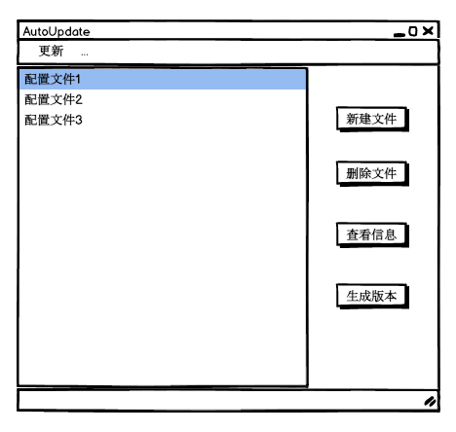
- 界面元素
元素名称 | 功能 | 元素描述
菜单栏 | 选择软件的更新操作 | 一个菜单
新建文件 | 打开文件管理器进行新建操作 | 一个按钮
删除文件 | 删除文件 | 一个按钮
查看信息 | 查看配置文件属性 | 一个按钮
生成版本 | 根据配置文件生成版本 | 一个按钮
配置文件显示区 | 显示配置文件名信息 | 显示区域
- 界面状态
- 加载前：
启动软件后加载
- 加载后：
菜单栏——显示更新按钮
配置文件显示区——显示当前存在的配置文件及内容
侧边栏——显示新建文件、删除文件、查看信息和生成版本的按钮
- 日志处理方式和约定
日志包括三种类型的日志：系统日志（性能类信息）、用户操作日志（业务类信息）、异常日志（安全类信息）。
日志以.log文件方式存储。记录格式为“当前页面名：操作名：记录内容：日期：时间”。
- 系统日志
- 主界面加载
在主界面首次加时，记录界面是否成功加载、加载到显示所需时间、配置文件是否读取成功等信息。
- 异常日志
- 记录抛出错误的错误信息、错误堆栈及时间。

界面详细设计（查看配置文件界面）
- 界面图
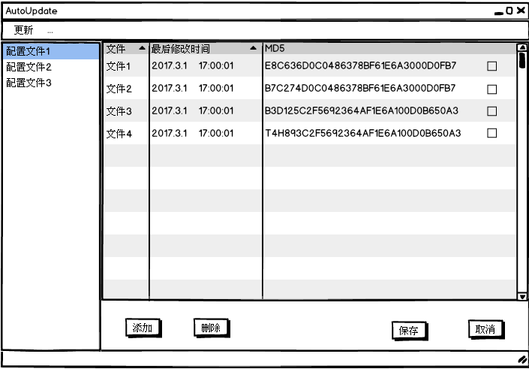
- 主要数据结构
- 文件名：用于生成版本的每个文件的名字，类型是字符串类型
- 最后修改时间：用于生成版本的文件的最后修改时间，类型是日期类型（也可转换为字符串类型）
- MD5：通过散列函数加密过生成的文件哈希码，是字符串类型
- 文件哈希表：用来存储一个配置文件所选择的用于生成版本的文件的信息，以键值对的形式存在这个哈希表里。其中键是每个文件的名字，值是一个列表，存储着最后修改时间和MD5。
//config file data types
private String fileName;
private String lastModification;
private String md5;
private HashTable<String,List<String>> fileInfos;

//add file-related info into a list
List<String> file1List = new ArrayList<>();
file1List.add("2016/12/01");
file1List.add(md5);
//set new file infos into fileInfos hashTable:
fileInfos.put("1.txt",file1List);
- 界面元素
元素名称 | 功能 | 元素描述
添加文件按钮 | 点击后弹出资源管理器，选择想要的文件添加进配置文件中 | 一个按钮
删除文件按钮 | 勾选了某个文件的checkbox之后才可以操作的按钮，用于将某个文件从配置中移除 | 一个按钮
文件选择框 | 用于选定某个或者多个文件，决定是否移除操作 | 一堆单选框
确定按钮 | 保存当前配置并返回到主界面 | 一个按钮
取消按钮 | 取消已有的操作并返回主界面，不对配置进行改动 | 一个按钮
文件名称 | 显示文件名 | 一个列表栏
最后修改时间 | 显示文件的最后修改时间 | 一个列表栏
MD5 | 显示文件的哈希散列值 | 一个列表栏
配置文件列表 | 可以直接在选择并查看不同的配置文件 | 一个列表栏
- 界面状态
- 加载前：
只有上方的菜单栏显示
- 加载后：
上方菜单栏——功能皆可以正常使用

文件名称——显示已添加到配置文件中的文件名

最后修改时间——显示对应文件的最后修改时间
MD5——显示对应文件的MD5值
确认按钮——显示出来
取消按钮——显示出来并且高亮
文件选择框——将所有文件后面跟随的选择框置于未选择状态
添加文件按钮——显示出来
删除文件按钮——显示出来
配置文件列表——显示出来并且高亮当前选择的配置文件
事件操作
元素名称 | 点击前 | 点击后 | 数据影响
确认按钮 | 处于当前界面 | 跳转回到主界面 | 跳转界面
取消按钮 | 处于当前界面 | 跳转回到主界面 | 跳转界面
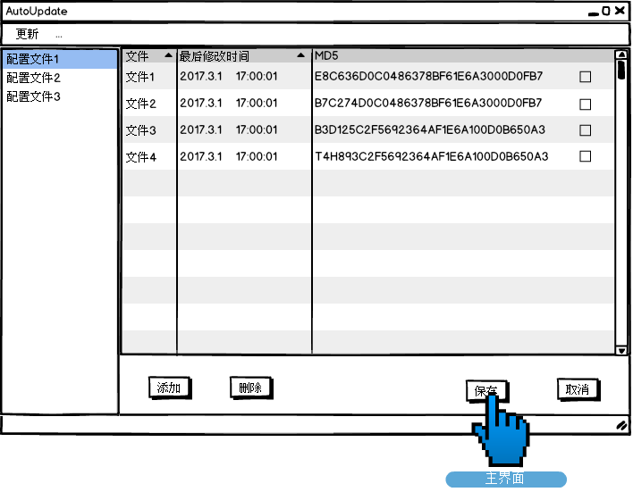
元素名称 | 点击前 | 点击后 | 数据影响
文件选择框 | 文件处于未选中状态 | 文件被选中且高亮 | 数据flag暂时置为true
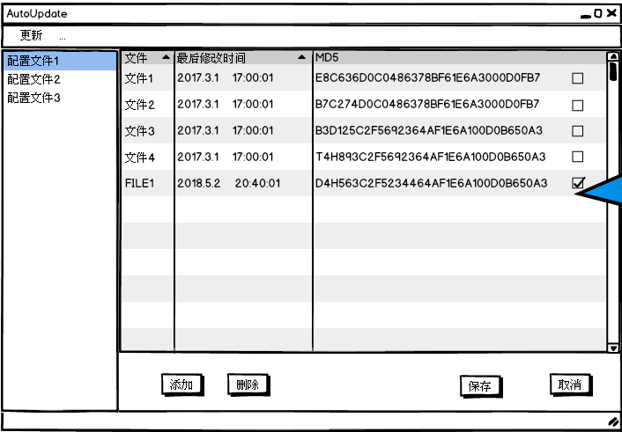
元素名称 | 点击前 | 点击后 | 数据影响
添加文件按钮 | 无 | 跳转到资源管理器选择文件 | 无
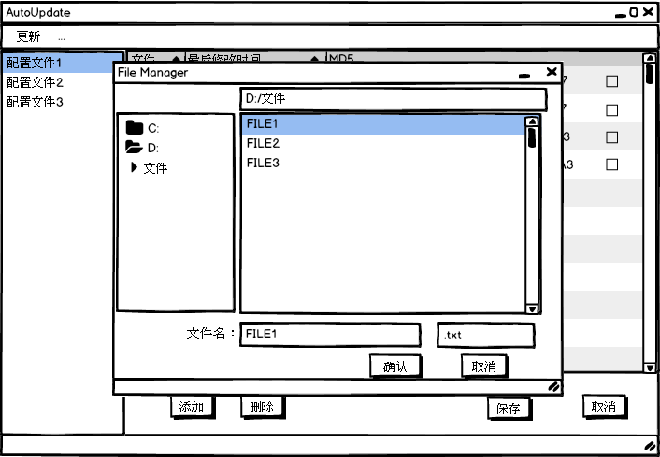

元素名称 | 点击前 | 点击后 | 数据影响
删除文件按钮 | 相应文件选择框被选中 | 相应文件被从配置文件列表中删除，界面刷新 | FileInfos哈希表中删除被选中的文件

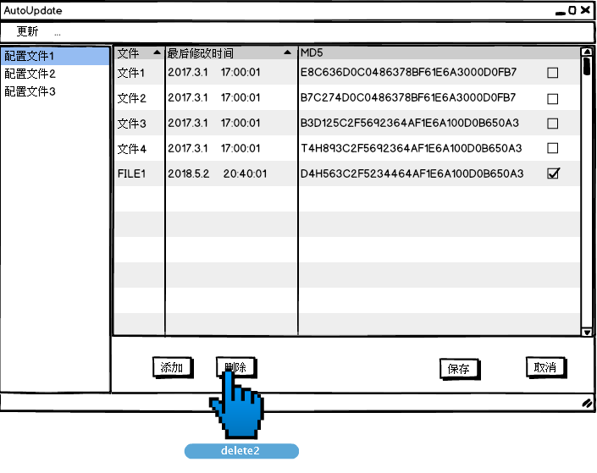

5.接口设计
- 文件删除
参数：文件选中状况
功能：根据文件对应的选择框是否被选中，来确定文件是否可以从配置文件中删除
输出：失败（无法删除），成功（将文件从列表中移除）
- 配置保存
参数：修改情况，确认按钮状态
功能：根据参数判断配置文件是否有修改，以及确认按钮是否被按下来确定是否要保存此时的配置设置
输出：失败（不保存并返回主界面），成功（直接返回主界面）

6.日志处理方式和约定
- 系统日志
- 查看配置文件页面加载
页面初次加载时，记录页面是否成功加载、加载到显示所需时间等信息。
- 文件信息加载
选择某个配置文件并查看其信息时，记录配置文件名称、拥有的文件数、加载过程最大占用内存等信息。
- 用户操作日志
- 点击添加文件按钮
- 点击删除文件按钮
- 点击确认
- 点击取消
- 选择文件
（记录对应点击事件、时间）

界面详细设计（新建配置文件界面）
- 界面图

截图：
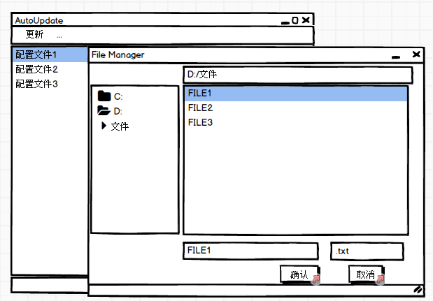
- 主要数据结构
- 文件名：存储配置文件需要的文件名称，类型为字符串。
- 路径：存储配置文件需要的文件路径，类型为字符串。

- 界面元素
元素名称 | 功能 | 元素描述
配置文件名称输入框 | 一个输入框，用户在此给配置文件命名 | 输入框
确定名称栏  （配置文件名称输入后方的两个选择按钮） | 用户点击确认，即确定使用该名称，否则返回上一界面 | 按钮
需要文件信息表格 | 表格有多行三列，列信息分别为文件名称，路径，更新方式 | 表格
修改按钮  （在路径栏尾部，选择需要文件信息的按钮） | 用户点击该按钮添加或修改需要文件信息 | 按钮
- 界面状态
- 加载前：
只有最上方的功能选择栏
- 加载后：
配置文件名称输入框——只是显示出来
输入框后的新建和返回按钮——高亮新建按钮
需要文件信息表格——只是显示出来
路径后方修改按钮——高亮修改按钮
事件操作
元素名称 | 点击前 | 点击后 | 数据影响
配置文件名称输入框 | 高亮新建按钮 | 等待进行输入，无操作 | 输入框内暂时保存用户输入的信息，在点击返回时消失。
截图：
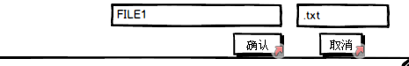
元素名称 | 点击前 | 点击后 | 数据影响
需要文件信息表格路径后方修改按钮 | 高亮显示修改按钮 | 弹出选择文件选择框 | 用户选择某文件，自动将该文件名称，信息填入该表格中。
截图：
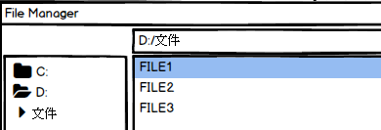

元素名称 | 点击前 | 点击后 | 数据影响
新建按钮 | 高亮确认按钮 | 点击新建按钮后显示配置文件界面 | 清空本页面中配置文件名称输入框和下方文件列表内的文字
截图：
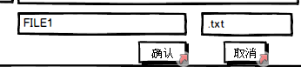
元素名称 | 点击前 | 点击后 | 数据影响
返回按钮 | 高亮取消按钮 | 返回主界面 | 清空本页面中配置文件名称输入框和下方文件列表内的文字
截图：
返回：
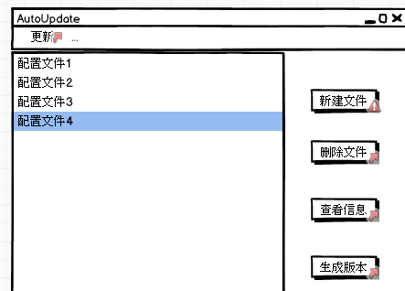
- 接口设计
- 新建文件
参数：配置文件名称输入栏内容是否为空
功能：根据配置文件名称输入栏的内容，判断是否满足新建配置文件的基本要求（即是否能新建）。
输出：失败（未命名），成功（创建新配置文件）
- 添加/修改文件路径
参数：文件路径
功能：根据系统路径向用户展示，并依据用户选择填入需要文件信息表格
输出：文件路径及名称
- 选择更新方式
参数：更新方式
功能：向用户展示两种方式，并依据用户选择填入需要文件信息表格
输出：更新方式名称

- 日志处理方式和约定
- 系统日志
- 新建配置文件页面加载
在统计页面初次加载时，记录页面是否成功加载、加载到显示所需时间等信息。
- 选择需要文件信息加载
在点击修改按钮后，弹出选择需要文件信息内容，该加载内容包括系统中可选文件名称及路径（按照文件夹分类）。
- 确认新建加载
点击新建按钮后，转到查看配置文件界面。
- 用户操作日志
- 输入配置文件名称
- 点击新建按钮
- 点击返回按钮
- 点击修改路径按钮
- 选择路径，修改
- 选择更新方式
（记录对应点击事件、时间）

